**T.C.**

**PAZAR KAYMAKAMLIĞI**

**Pazar Öğretmenevi ve Akşam Sanat Okulu Müdürlüğü**

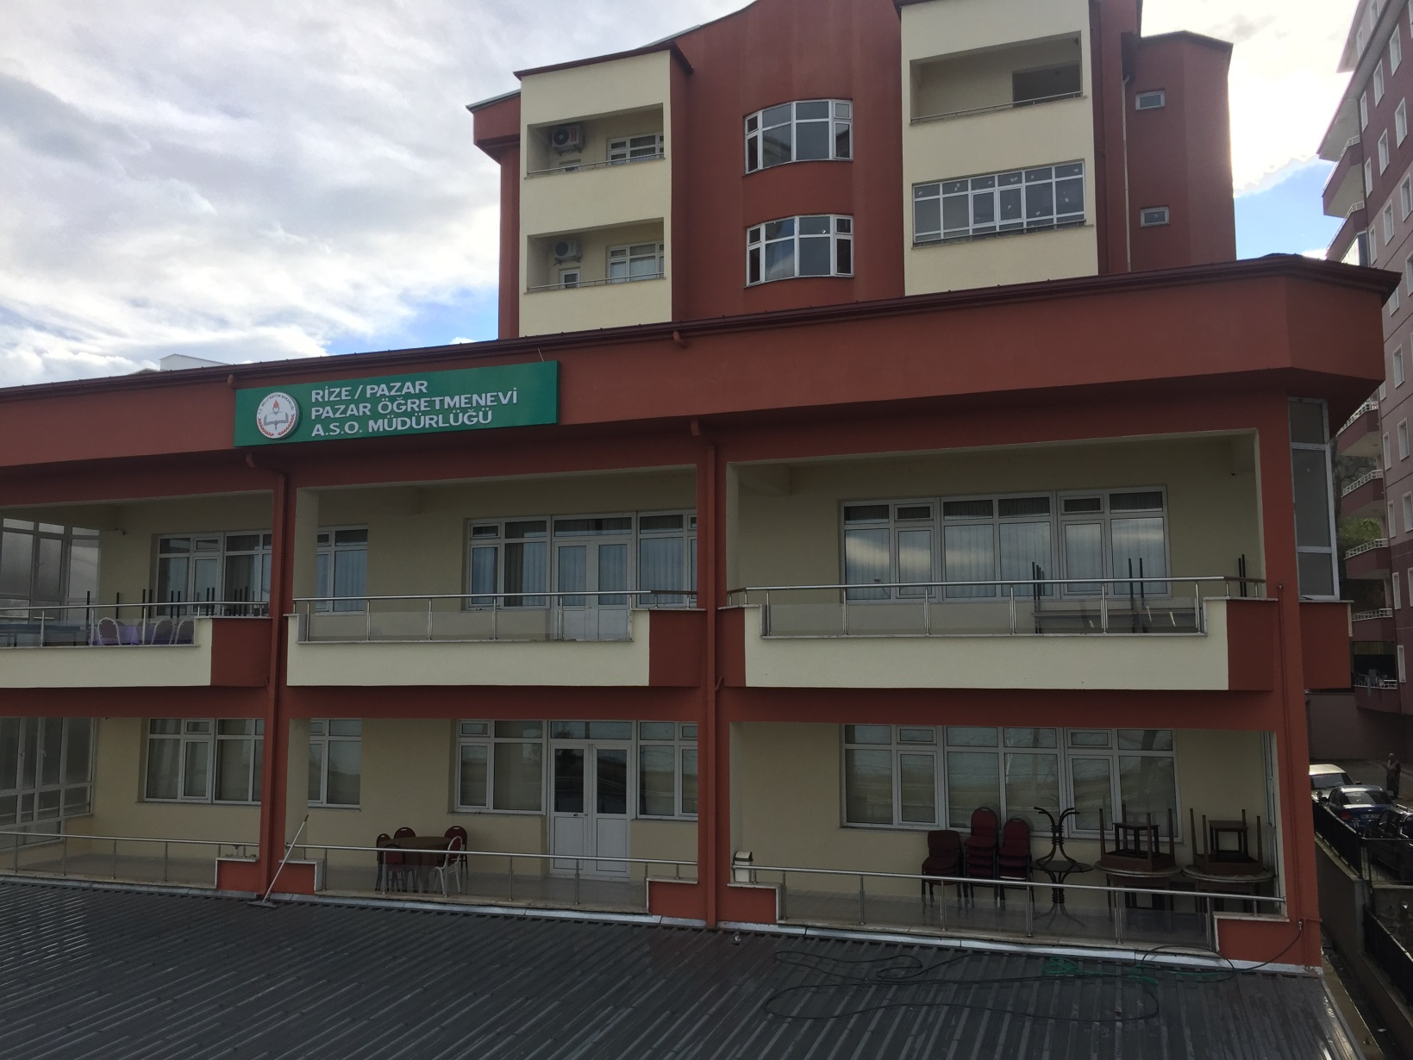

|  |
| --- |
|  |

**2019 – 2023**

**STRATEJİK PLANI**

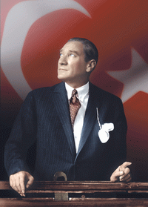

*“Büyük hedefimiz, milletimizi en yüksek medeniyet seviyesine ve refaha ulaştırmaktır. Milletimiz, davranışlarında ve gayretlerinde sarsılmaz bir bütünlük gösterdiği için başarılı olmuştur. Asıl uğraşmaya mecbur olduğumuz şey, yüksek kültürde ve yüksek fazilette dünya birinciliğini tutmaktır.”*

***M. Kemal ATATÜRK***

**SUNUŞ**

Geçmişten günümüze gelirken var olan yaratıcılığın getirdiği teknolojik ve sosyal anlamda gelişmişliğin ulaştığı hız, artık kaçınılmazları da önümüze sererek kendini göstermektedir. Güçlü ekonomik ve sosyal yapı, güçlü bir ülke olmanın ve tüm değişikliklerde dimdik ayakta durabilmenin kaçınılmazlığı da oldukça büyük önem taşımaktadır. Gelişen ve sürekliliği izlenebilen, bilgi ve planlama temellerine dayanan güçlü bir yaşam standardı ve ekonomik yapı; stratejik amaçlar, hedefler ve planlanmış zaman diliminde gerçekleşecek uygulama faaliyetleri ile (STRATEJİK PLAN) oluşabilmektedir.

Kurumumuz misyon, vizyon ve stratejik planını ilk olarak 2015 yılında belirlemiştir. Kurumumuz, daha iyi bir hizmet seviyesine ulaşmak düşüncesiyle Sürekli yenilenmeyi ve kalite kültürünü kendisine ilke edinmeyi amaçlamaktadır. Kalite kültürü oluşturmak için sosyal hizmetler başta olmak üzere insan kaynakları ve kurumsallaşma, sosyal faaliyetler, alt yapı, toplumla ilişkiler ve kurumlar arası ı ilişkileri kapsayan 2015–2019 stratejik planı hazırlanmıştır.

Büyük önder Atatürk’ü örnek alan bizler; Çağa uyum sağlamış, çağı yönlendiren nesilleri yetiştirmek için enerjisini sarfeden, geleceğimiz teminatı olan öğrencilerimizi daha iyi imkânlarla yetişip, düşünce ufku ve yenilikçi ruhu açık Türkiye Cumhuriyetinin çıtasını daha yükseklere taşıyan bireyler olması için çaba sarfeden eğitim ordumuzun gönüllü neferlerine daha kaliteli hizmet verebilmeyi ilke edinmiş; kurumun saygınlığını kendi saygınlığıyla eşdeğer tutmuş hatta daha fazla önemsemiş yöneticiler olarak bunları gerçekleştirmek için azım ve kararlılıkla çalışmalarını devam ettirmeyi ilke edinmişizdir.

Pazar Öğretmenevi ve Akşam Sanat Okulu olarak en büyük amacımız girdikleri her türlü ortamda çevresindekilere ışık tutan, hayata hazır, etrafını aydınlatan , bizleri daha da ileriye götürecek gençleri yetiştiren öğretmenlerimize en iyi hizmeti sunarak onların sunacağı eğitim kalitesini arttırmak, çağa ayak uydurmuş, yeniliklere açık, Türkiye Cumhuriyetini daha da yükseltecek gençler yetiştirmesine katkı sağlamayı ilke edinmiş bulunmaktayız.

Pazar Öğretmenevi ve Akşam Sanat Okulu stratejik planlama çalışmasına önce durum tespiti, yani kurumun SWOT analizi yapılarak başlanmıştır. SWOT analizi tüm idari personelin ve çalışanların katılımıyla uzun süren bir çalışma sonucu ilk şeklini almış, varılan genel sonuçların sadeleştirilmesi ise kurum yönetimi ile yönetim kurulundan oluşan beş kişilik bir kurul tarafından yapılmıştır. Daha sonra SWOT sonuçlarına göre stratejik planlama aşamasına geçilmiştir. Bu süreçte kurumun amaçları, hedefleri, hedeflere ulaşmak için gerekli stratejiler, eylem planı ve sonuçta başarı veya başarısızlığın göstergeleri ortaya konulmuştur. Denilebilir ki SWOT analizi bir kilometre taşıdır kurumumuzun bugünkü resmidir ve stratejik planlama ise bugünden yarına nasıl hazırlanmamız gerektiğine dair kalıcı bir belgedir. Stratejik Plan' da belirlenen hedeflerimizi ne ölçüde gerçekleştirdiğimiz, plan dönemi içindeki her yılsonunda gözden geçirilecek ve gereken revizyonlar yapılacaktır.

Kurumumuz Stratejik Planı (2019–2023)’de belirtilen amaç ve hedeflere ulaşmamızın kurumumuzun gelişme ve kurumsallaşma süreçlerine önemli katkılar sağlayacağına inanmaktayız. Planın hazırlanmasında emeği geçen Strateji Yönetim Ekibi’ne ve uygulanmasında yardımı olacak İlçe Milli Eğitim Müdürlüğü olmak üzere tüm kurum ve kuruluşlara öğretmen, yönetici ve çalışanlarıma teşekkür ederim.

Hasan TEZCAN

Pazar Öğretmenevi ve ASO Müdürü

**İÇİNDEKİLER**

**MÜDÜR SUNUŞU…………………………………………………………………………………………………………………………….3**

**İÇİNDEKİLER……………………………………………..……………………………………………………………………………………..4**

**BÖLÜM I………………………………………………………………………………………………………………………………………….5**

**GİRİŞ……………………………………………………………………………………………………………………….……………………...6**

**PLAN HAZIRLAMA SÜRECİ………………………………………………………………………………………………………………..6**

**STRATEJİK PLAN ÜST KURULU……………………………………………………………………………….…………………………7**

**BÖLÜM II…………………………………………………………………………………………………………………………………………8**

**DURUM ANALİZİ……………………………………………..………………………………………………………………………………9**

**KURUMUN KISA TANITIMI……………………………………………..……………………………………….………………………9**

**KURUMUN MEVCUT DURUMU: TEMEL İSTATİSTİKLER……………………………………………….………………….10**

**KURUM KÜNYESİ……………………………………………..…………………………………………………………………………….10**

**ÇALIŞAN BİLGİLERİ……………………………………………..…………………………………………………………………………..11**

**KURUMUN BİNA VE ALANLARI……………………………………………..…………………………………………………………11**

**KURUMUN BİNA VE DONANIM DURUMU……………………………………………..………………………………………..12**

**TEKNOLOJİK KAYNAKLARIMIZ……………………………………………..…………………………………………………………..13**

**GELİR GİDER BİLGİSİ……………………………………………..………………………………………………….……………………..13**

**PAYDAŞ ANALİZİ……………………………………………..………………………………………………………….…………………..14**

**GZFT (GÜÇLÜ,ZAYIF, FIRSAT, TEHDİT) ANALİZİ………………………………………………………………………………….22**

**GELİŞİM VE SORUN ALANLARI……………………………………………..…………………………………..………………………23**

**BÖLÜM III……………………………………………..…………………………………………………………….…………………………..32**

**MİSYON……………………………………………..………………………………………………………………….………………………..33**

**VİZYON……………………………………………..……………………………………………………………………….…………………….33**

**TEMEL DEĞERLERİMİZ……………………………………………..……………………………………………….………………………33**

**BÖLÜM IV……………………………………………..……………………………………………………….…………………………………34**

**AMAÇ, HEDEF VE EYLEMLER……………………………………………..……………………………….……………………………..35**

**STRATEJİK AMAÇ 1……………………………………………..…………………………………………….………………………………35**

**STRATEJİK AMAÇ 2……………………………………………..……………………………………………….……………………………36**

**TEMA III: KURUMSAL KAPASİTE .………………………..………………………………………….…………………………………37**

**STRATEJİK AMAÇ 3……………………………………………..……………………………………….……………………………………37**

**V. BÖLÜM……………………………………………..…………………………………………….…………………………………………….38**

**MALİYETLENDİRME……………………………………………..………………………….…………………………………………………39**

**VI. BÖLÜM……………………………………………..……………………………………….…………………………………………………40**

**İZLEME VE DEĞERLENDİRME……………………………………………..……………………………………………………………….41**

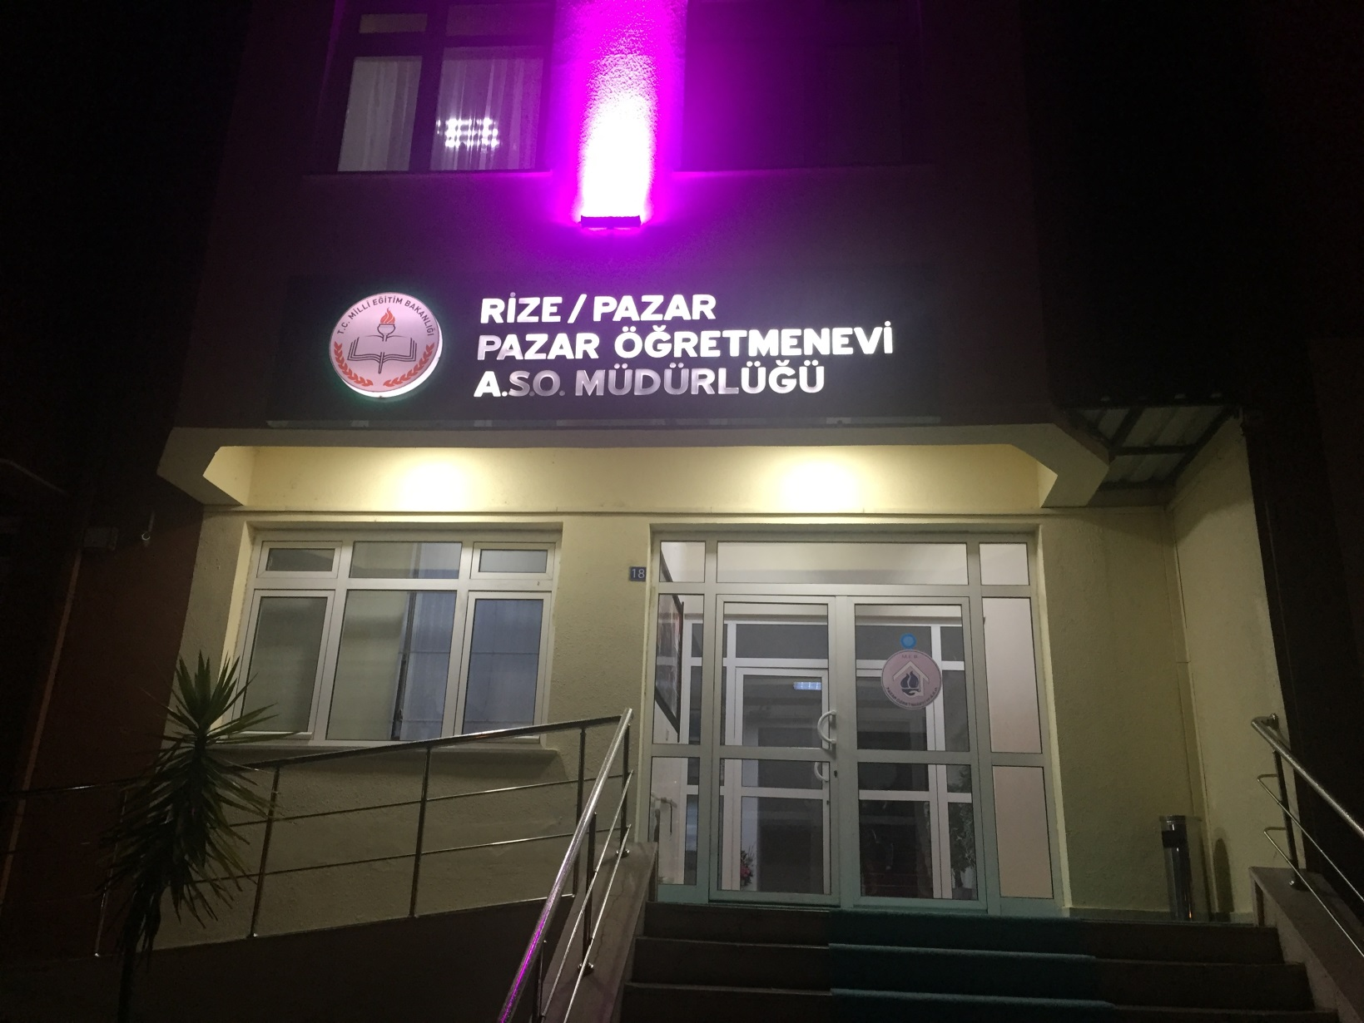

**BÖLÜM I**

# GİRİŞ

5018 Sayılı Kamu Mali Yönetimi ve Kontrol Kanunu ile kamu kaynaklarının daha etkili ve verimli bir şekilde kullanılması, hesap verebilir ve saydam bir yönetim anlayışının oluşması hedeflenmektedir.

2019-2023 dönemi stratejik planının hazırlanması sürecinin temel aşamaları; kurul ve ekiplerin oluşturulması, çalışma takviminin hazırlanması, uygulanacak yöntemlerin ve yapılacak çalışmaların belirlenmesi şeklindedir.

# PLAN HAZIRLIK SÜRECİ

Stratejik planlama sürecinde yapılacak faaliyetlerin etkili bir şekilde yürütülmesi ve koordine edilmesi amacıyla Pazar İlçe Milli Eğitim Müdürlüğünün 26/09/2018 tarih ve 602.99-E.17534993 sayılı yazısında belirtilen esaslar doğrultusunda Pazar Öğretmenevi ve Akşam Sanat Okulu Müdürlüğü Stratejik Planlama Üst Kurulu ve stratejik planlama ekibi oluşturulmuştur.

Stratejik planlama ekibimiz 08/10/2018 tarihinde yaptığı toplantıda çalışmalar başlatılmıştır. Stratejik planlama çalışmalarında Milli Eğitim Bakanlığımız ve Destek Hizmetleri Genel Müdürlüğünün stratejik amaç ve hedefleri dikkate alınmıştır.

Kurumumuzun Stratejik planlama çalışmalarının daha etkili ve verimli bir şekilde yürütülmesine katkı sağlayacak doğru istatistikî verilerin sağlanması amacıyla, çevre faktörleri, ekonomik ve sosyal veriler, stratejik planlama ekibimiz tarafından “Çevre analizi” kapsamında ayrıntılı olarak değerlendirilerek stratejik plana yansıtılmıştır.

Çözüm üretilebilmenin ilk şartı sorunun doğru tespit edilebilmesidir. Geleceği doğru planlayabilmenin ilk şartı mevcut durumun doğru ve objektif analiz edilmesidir. Stratejik planlama ekibi tarafından yapılan “Durum Analizi” sonuçlarına dayanarak; misyon ve vizyon bildirimleri, stratejik amaç ve hedeflerin belirlenmesi çalışmaları başlatılmıştır. Misyon ve vizyon bildirimleri kurumumuz personelinin beğenisine sunulmuştur. Alınan geri bildirimler stratejik planlama birim tarafından değerlendirilip 11/02/2019 tarihinde yapılan çalışma toplantısında Stratejik planlama üst kurulun onayına sunularak son şekli verilmiştir.

Stratejik planlama ekibi üyelerince Öğretmenevi müdürlüğümüzün faaliyetlerini daha iyi yürütebilmesi için neler yapılması gerektiği sorusuna cevap aranmıştır. Tüm ekip çalışanlarını görüşlerine başvurularak önerileri alınmıştır.

Gerçekleştirilen “Paydaş Etki-Önem Matrisi, “Paydaş Ürün Hizmet Matrisi” ve “Kurum İçi Analiz” göz önünde bulundurularak, stratejik planlama birimince stratejik amaç ve hedefler belirlenmiştir.

Stratejik planlama ekibi tarafından stratejik amaç ve hedeflere ait faaliyet planlarının hazırlanması ve bütçelendirilmesi çalışmaları tamamlanmıştır.

# 

# STRATEJİK PLAN ÜST KURULU

2019-2023 Stratejik Plan üst kurulu ve ekip bilgileri Tablo 1’de yer almaktadır.

**Tablo 1.** Stratejik Plan Üst Kurulu

|  |  |
| --- | --- |
| **STRATEJİK PLAN ÜST KURULU** | |
| **ADI SOYADI** | **GÖREVİ** |
| Hasan TEZCAN | OKUL MÜDÜRÜ |
| Orhan KÜÇÜKMUSTAFA | MÜDÜR YARDIMCISI |
| Ercan ŞİMŞEK | Kurum Personeli |
| Gökçe SAVAŞ | Kurum Personeli |
| Sebahat UZUN | Kurum Personeli |

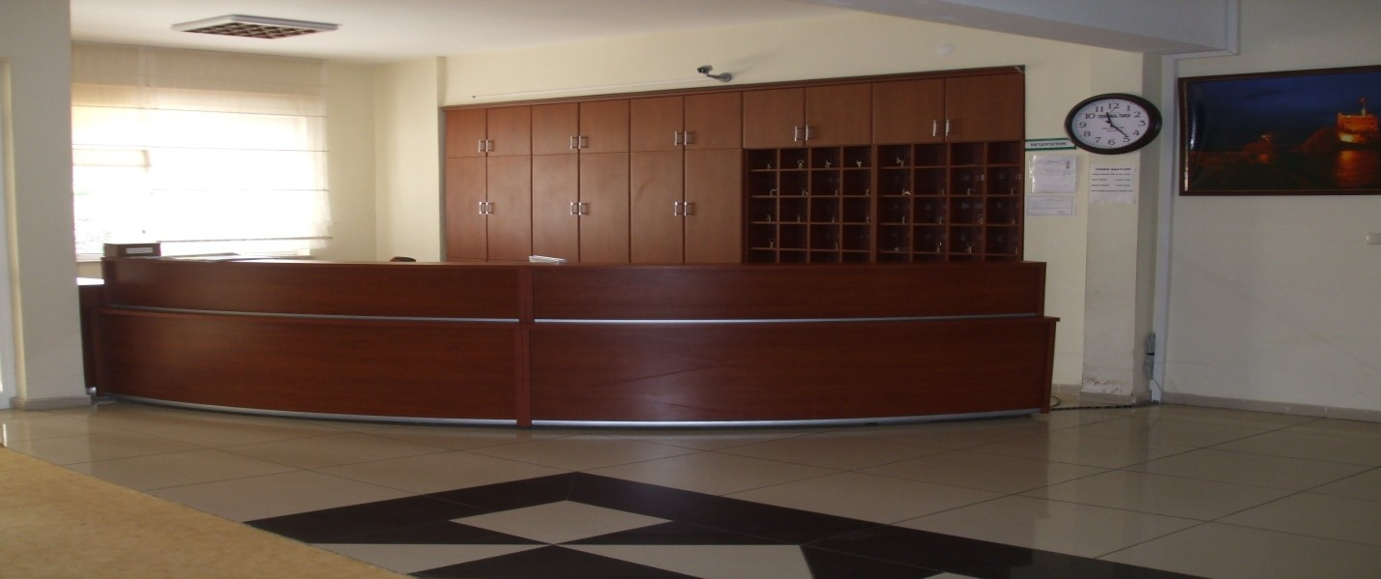





# BÖLÜM II

**MEVCUT DURUM ANALİZİ**

**2.1. Tarihsel Gelişim**

Öğretmen evleri 1981 yılında dönemin Milli Eğitim Bakanı Hasan SAĞLAM tarafından öğretmenlerin sosyal, kültürel ve moral ihtiyaçlarının karşılanması, mesleki ve kültürel gelişimlerinin sağlanması amacıyla hizmete açılmıştır.

İlçemizde ise 24 Ocak 2009 yılında Kirazlık Mah. Liman Mevkiinde müstakil binasında hizmet vermeye başladı.

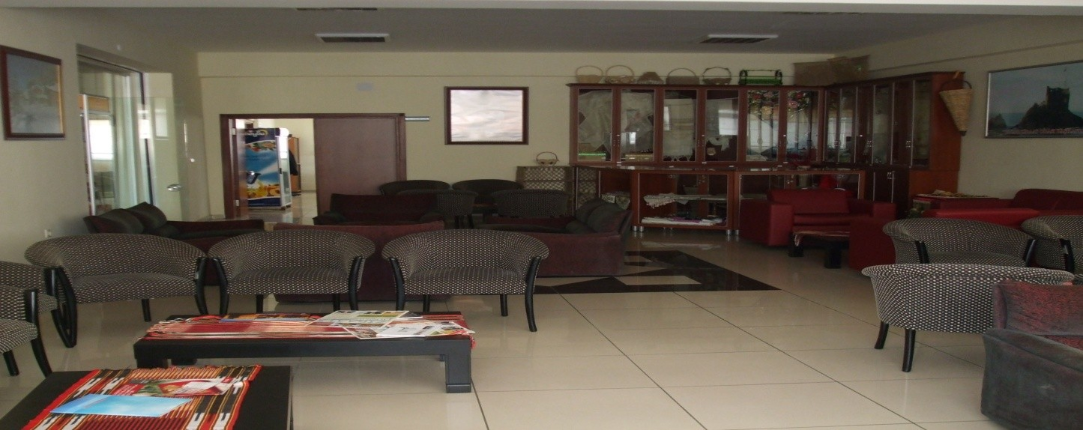

Öğretmenevimiz taban alanı 788,192 m2,toplamda 4244,63m2 olup 37 odalı olup toplam

83 yatak kapasitesine sahiptir. Otel, lobi salonu,160 kişiye hitap eden bir lokal 120 kişilik konferans salonu, 250 kişilik restoran,50 kişilik toplantı salonu, ve 650 kişilik düğün salonu ile hizmet vermektedir.

Açıldığı günden itibaren :

* Çeşitli günler ,

* İl dışından gelen yerli ve yabancı sporcu guruplarına,

* Çeşitli hafta ve Kutlu doğum haftasına,

* İlçedeki çeşitli belge törenlerine,

* Çeşitli sergilere, ev sahipliği yapmaktadır.

Türk Milli Eğitiminin temel amaçları doğrultusunda eğitim ve öğretim hizmeti veren öğretmenlerimize dinlenme ve rahat çalışma ortamı sunmak, Pazar Öğretmenevini; güler yüzlü, hoşgörülü, sevgi ve saygı temeline dayalı kaliteli hizmet anlayışıyla farklı bir konuma getirmek çerçevesinde faaliyetlerimize devam etmekteyiz.

Tablo:2 Kurum Künyesi

|  |  |
| --- | --- |
| KURUM KİMLİK BİLGİSİ | |
| **Kurum Adı *( Kurumun tam adı yazılacak)*** | PAZAR ÖĞRETMENEVİ VE AKŞAM SANAT OKULU MÜDÜRLÜĞÜ |
| **Kurum Türü** | Sosyal Tesis |
| **Kurum Kodu** | 971763 |
| **Kurum Statüsü** | ◼Kamu🞏Özel |
| **Kurumda Çalışan Personel Sayısı** | Yönetici : **2**  Gıda Mühendisi : **1**  Muhasebe sorumlusu: 1  Resepsiyonist : **3**  Kat Hizmetleri : **5**  Aşçı : **2**  Garson : **4** |
| **Öğretim Şekli** | 🞏 Normal 🞏İkili |
| **Kurumun Hizmete Giriş Tarihi** | 24.01.2009 |
| KURUM İLETİŞİM BİLGİLERİ | |
| **Kurum Telefonu / Fax** | Tel : (464) 612 26 28  Fax : (464) 612 26 49 |
| **Kurum Web Adresi** | www.pazarogretmeneviaso@meb.k12.tr |
| **Mail Adresi** | 971763@meb.k12.tr |
| **Kurum Adresi** | Mahalle : Kirazlık Mah.  Posta Kodu :53300  İlçe : Pazar  İli :RİZE |
| **Kurum Müdürü** | *Hasan TEZCAN* GSM Tel: 536 660 45 14 |
| **Kurum Müdür Yardımcısı** | *Orhan KÜÇÜKMUSTAFA* GSM Tel :532 510 79 53 |

# 

# Çalışan Bilgileri

Kurumumuzda çalışanlarına ilişkin bilgiler altta yer alan tabloda belirtilmiştir.

**Tablo 3.** Personel Bilgileri

|  |  |  |  |
| --- | --- | --- | --- |
| **Unvan** | **Erkek** | **Kadın** | **Toplam** |
| Okul Müdürü | **1** |  | **1** |
| Müdür Yardımcısı | **1** |  | **1** |
| Tesis Müdürü |  |  |  |
| Memur |  |  |  |
| Yardımcı Personel | **7** | **9** | **16** |
| Güvenlik Personeli |  |  |  |
| **Toplam Çalışan Sayıları** | **9** | **9** | **18** |

# Kurumun Bina ve Alanları

Kurumumuzun binası ile açık ve kapalı alanlarına ilişkin temel bilgiler Tablo 4’de yer almaktadır.

**Tablo 4.** Kurum Yerleşkesine İlişkin Bilgiler

|  |  |  |  |  |
| --- | --- | --- | --- | --- |
| **Kurum Bölümleri** | | **Özel Alanlar** | **Var** | **Yok** |
| Kurum Kat Sayısı | **5** | Çok Amaçlı Salon | **x** |  |
| Otel Oda Sayısı | **37** | Ek Bina |  | **x** |
| Yatak Sayısı | **84** | Kütüphane |  | **x** |
| Kurumun Mevcut Arsa Alanı (m2) | **4244,63** | Sanatsal Alan |  | **x** |
| Binaların Taban Alan (m2) | **788,192** | Sportif Alan |  | **x** |
| İdari Odaların Alanı (m2) | **44** | Müze |  | **x** |
| Bahçe Alanı (m2) | **1570** | Tv odası | **x** |  |
| Kurumun Oturum Alanı (m2) | **788,192** | İnternet odası |  | **x** |
| Kurum Bina Sayısı | **1** |  |  |  |
| Kantin (m2) | **-** |  |  |  |
| Tuvalet Sayısı | **6** |  |  |  |

# 

# Kurumun Bina ve Donanım Durumu

Kurumumuzda bina ve donanımla ilgili bilgiler alttaki tabloda yer almaktadır.

**Tablo 5.** Kurumun Bina ve Donanım Durumu

|  |  |  |  |
| --- | --- | --- | --- |
| **FİZİKİ İMKÂNLAR** | | | |
| **SIRA NO** | **FİZİKİ İMKÂNIN ADI** | **SAYISI** | **İHTİYAÇ** |
| **1** | Müdür Odası | **1** | **-** |
| **2** | Müdür Yardımcısı Odası | **1** | **-** |
| **3** | Resepsiyon Alanı | **1** | **-** |
| **4** | Memur Odası | **1** | **-** |
| **5** | Lokal, Lobi | **1** | **-** |
| **6** | Otel Odaları | **37** | **-** |
| **7** | Okuma salonu | **1** |  |
| **8** | Tv Salonu | **1** | **-** |
| **9** | Çamaşırhane | **1** | **-** |
| **10** | İnternet Salonu | **--** | **-** |
| **11** | Çok Amaçlı Salon | **1** | **--** |
| **12** | Çay bahçesi | **1** | **--** |
| **13** | Yemekhane | **1** | **--** |
| **14** | Hizmetli Odası | **1** | **--** |
| **15** | Spor Salonu | **--** | **1** |
| **16** | Düğün Salonu | **1** | **-** |
| **17** | Arşiv | **1** | **--** |
| **18** | Depo | **1** | **-** |
| **19** | Kütüphane | **--** | **--** |
| **20** | Kantin | **-** | **--** |

# 

# Teknolojik Kaynaklarımız

Teknolojik kaynaklara ilişkin bilgiler Tablo 6’da yer almaktadır.

**Tablo 6.** Teknolojik Kaynaklar Tablosu

|  |  |  |  |  |  |
| --- | --- | --- | --- | --- | --- |
| **Araç-Gereçler** | **2015** | **2016** | **2017** | **2018** | **İhtiyaç** |
| Bilgisayar | 5 | 5 | 5 | 6 | - |
| Yazıcı | 5 | 5 | 5 | 5 | - |
| Tarayıcı | 1 | 1 | 1 | 2 | - |
| Projeksiyon | 1 | 1 | 1 | 1 | - |
| Televizyon | 37 | 37 | 40 | 40 | - |
| Fax | 1 | 1 | 1 | 1 | - |
| Fotoğraf makinesi | - | - | - | - | - |
| Kamera | - | - | - | - | - |

# PAYDAŞ ANALİZİ

Kurumumuzun en önemli paydaşları arasında yer alan çalışanlarımıza ve müşterilerimize yönelik olarak bir anket çalışması gerçekleştirilmiştir.

Değerlendirme yapılırken “Katılıyorum” ve “Tamamen Katılıyorum”, “Kısmen Katılıyorum” ile “Kararsızım” birlikte yorumlanmış olup, “Katılmıyorum” maddesi ise yalnız değerlendirilmiştir.

Paydaşlarımıza uygulamış olduğumuz anket çalışması verileri SPSS programına yüklenmiş olup, sonuçlar aşağıdaki gibi yorumlanmıştır.

### Personel Anketi Sonuçları:

Kurumumuzda toplam 16 personel görev yapmaktadır. 4 çalışanlara yönelik olarak uygulanan anket sonuçları aşağıda yer almaktadır.

Şekil 1: Çalışanlar arasındaki dayanışma durumu

**“Çalışanlar her konuda birbirine destek olur”** sorusuna ankete katılan personelin, %25’si de kararsızım, %25’i Katılıyorum, %50’sı Tamamen Katılıyorum, yönünde görüş belirtmişlerdir.

Şekil 2: Çalışanlar arasındaki dayanışma durumu

**“Çalışanlar arasında olumlu ve şeffaf bir iletişim süreci vardır.”** sorusuna ankete katılan personelin %50’si Tamamen Katılıyorum, %50’si Katılıyorum, yönünde görüş belirtmişlerdir.

Şekil 3: Çalışanlar arasındaki dayanışma durumu

**“Yönetim kademesi çalışanlara karşı çözüm odaklı davranır.”** sorusuna ankete katılan personelin %50’si Katılıyorum, %50’si Tamamen Katılıyorum, yönünde görüş belirtmişlerdir.

Şekil 4: Çalışanlar arasındaki dayanışma durumu

**“Hizmet binası gerekli teknik donanıma sahiptir.”** sorusuna ankete katılan personelin %25’i kararsızım, %25’si Katılıyorum, %50’si Tamamen Katılıyorum, yönünde görüş belirtmişlerdir.

Şekil 5: Çalışanlar arasındaki dayanışma durumu

**“Kurum, paydaşları ile iş birliği içerisindedir.”** sorusuna ankete katılan personelin %50’si Katılıyorum, %50’si Tamamen Katılıyorum, yönünde görüş belirtmişlerdir.

Şekil 6: Çalışanlar arasındaki dayanışma durumu

**“Yerleşik bir kurumsal kültürümüz vardır.”** sorusuna ankete katılan personelin %25’i kararsızım, %75’si Katılıyorum, yönünde görüş belirtmişlerdir.

Şekil 7: Çalışanlar arasındaki dayanışma durumu

**“Tüm çalışanlar kuruma bağlılık gösterir.”** sorusuna ankete katılan personelin %50’si Katılıyorum, %50’si Tamamen Katılıyorum, yönünde görüş belirtmişlerdir.

Şekil 8: Çalışanlar arasındaki dayanışma durumu

**“Kurum personelinin iş doyumu yüksektir.”** sorusuna ankete katılan personelin %25’i kararsızım, %75’si Katılıyorum, yönünde görüş belirtmişlerdir.

Şekil 9: Çalışanlar arasındaki dayanışma durumu

**“Kurumumuz güçlü bir yönetim yapısına sahiptir.”** sorusuna ankete katılan personelin %75’si Katılıyorum, %25’i Tamamen Katılıyorum, yönünde görüş belirtmişlerdir.

Şekil 10: Çalışanlar arasındaki dayanışma durumu

**“Kurum personeli kariyer gelişimi açısından eğitime ve yeniliklere açıktır.”** sorusuna ankete katılan personelin %25’i katılmıyorum, %25’i kararsızım, %50’si Katılıyorum, yönünde görüş belirtmişlerdir.

### Müşteri Anketi Sonuçları:

Kurumumuzun hizmetlerinden faydalanan Tesadüfi Örnekleme Yöntemi’ne göre belirlenmiş toplam 40 müşteriye yönelik olarak 10 sorudan oluşan bir memnuniyet anketi düzenlenmiştir.

Anket sonuçları aşağıda yer almaktadır.

Şekil 1: Hizmetlerden Yararlanma Düzeyi

**“Kurumun tüm hizmetlerinden rahatlıkla faydalanırım”** sorusuna anket çalışmasına katılan 40 müşterilerimizin %25’i kararsızım, %50’si Katılıyorum, %25’i Tamamen Katılıyorum yönünde görüş belirtmişlerdir.

Şekil 2: Hizmetlerden Yararlanma Düzeyi

**“Kurum çalışanları, ziyaretçilere karşı nazik davranır.”** sorusuna anket çalışmasına katılan 40 müşterilerimizin %25’i Katılıyorum, %75’i Tamamen Katılıyorum yönünde görüş belirtmişlerdir.

Şekil 3: Hizmetlerden Yararlanma Düzeyi

**“Kurum hijyenik kurallara dikkat eder.”** sorusuna anket çalışmasına katılan 40 müşterilerimizin %100’i Katılıyorum yönünde görüş belirtmişlerdir.

Şekil 4: Hizmetlerden Yararlanma Düzeyi

**“Yönetim kademesi ziyaretçilerine karşı çözüm odaklı davranır.”** sorusuna anket çalışmasına katılan 40 müşterilerimizin %25’i kararsızım, %50’si Katılıyorum, %25’i Tamamen Katılıyorum yönünde görüş belirtmişlerdir.

Şekil 5: Hizmetlerden Yararlanma Düzeyi

**“Hizmet binası gerekli teknik donanıma sahiptir..”** sorusuna anket çalışmasına katılan 40 müşterilerimizin %25’i kararsızım, %50’si Katılıyorum, %25’i Tamamen Katılıyorum yönünde görüş belirtmişlerdir.

Şekil 6: Hizmetlerden Yararlanma Düzeyi

**“Kurum, paydaşları ile iş birliği içerisindedir.”** sorusuna anket çalışmasına katılan 40 müşterilerimizin %75’i Katılıyorum, %25’i Tamamen Katılıyorum yönünde görüş belirtmişlerdir.

Şekil 7: Hizmetlerden Yararlanma Düzeyi

**“Kurumun konaklama hizmetleri ihtiyaca cevap vermektedir.”** sorusuna anket çalışmasına katılan 40 müşterilerimizin %50’i kararsızım, %25’i Katılıyorum, %25’i Tamamen Katılıyorum yönünde görüş belirtmişlerdir.

Şekil 8: Hizmetlerden Yararlanma Düzeyi

**“Kurumun restoran hizmetleri kalitelidir..”** sorusuna anket çalışmasına katılan 40 müşterilerimizin %50’i kararsızım, %50’i Katılıyorum yönünde görüş belirtmişlerdir.

Şekil 9: Hizmetlerden Yararlanma Düzeyi

**“Kurum personeli, binada gerçekleştirilen etkinliklere teknik yardım sağlar.”** sorusuna anket çalışmasına katılan 40 müşterilerimizin %100’ü Katılıyorum yönünde görüş belirtmişlerdir.

Şekil 10: Hizmetlerden Yararlanma Düzeyi

**“Kurum sosyal faaliyetlere açıktır.”** sorusuna anket çalışmasına katılan 40 müşterilerimizin sorusuna anket çalışmasına katılan 40 müşterilerimizin %25’i kararsızım, %50’si Katılıyorum, %25’i Tamamen Katılıyorum yönünde görüş belirtmişlerdir.

# 

# GZFT (Güçlü, Zayıf, Fırsat, Tehdit) Analizi

Kurumumuzun mevcut durumunu ortaya koyabilmek için geniş katılımlı bir grup ile GZFT analizi yapılmıştır.

Kurumumuzda yapılan GZFT analizinde okulun güçlü ve zayıf yönleri ile kurumumuz için fırsat ve tehdit olarak değerlendirilebilecek unsurlar tespit edilmiştir.

**GÜÇLÜ YÖNLERİMİZ**

|  |
| --- |
|  |
| Hizmet imkânlarının büyük ölçüde yeterli düzeyde olması |
| Turistik öneme sahip Ayder Yaylasına, Kaçkar Dağlarına Batum’a yakın olması. |
| Şeffaf, paylaşımcı ve değişime açık liderlik anlayışının hayata geçirilmiş olması |
| Her insan saygındır ve saygı görmeye layıktır.” anlayışıyla hizmet etmemiz |
| Deniz kenarında kullanışlı bir yere sahip olması. |
| Düğün salonuna sahip olmamız. |
| Diğer kurum ve kuruluşlarla olan olumlu ilişkiler |
| İlçemizdeki otellere göre daha ekonomik şartlarda hizmet vermesi. |
| Çalışanlar arasında dayanışmanın üst düzeyde olması |
| Müşterilerin memnuniyet oranı |
| Kar eden bir kurum durumunda olunması |

**ZAYIF YÖNLERİMİZ**

|  |
| --- |
|  |
| Hizmet personelinin eksikliği |
| Özellikle yaz aylarında yatak kapasitesinin yeterli olmaması |
| Kurumun fiziki yapısındaki yetersizlikler, |
| Diğer Öğretmenevleri ile yürütülen ortak çalışmaların yetersizliği |

**FIRSATLAR**

|  |
| --- |
|  |
| Milli Eğitim Müdürlüğünün okullara taşımalı yemek hizmetini üslenmemiz |
| Kurum itibari ile deniz kenarında yer alması |
| Milli Eğitim Müdürlüğünün desteği |
| İlçemizin, İl merkezine yakın olması |
| İlçemizin Ayder Yaylalarına günübirlik gidilebilmesi. |

**TEHDİTLER**

|  |
| --- |
|  |
| Yasal sorumluluklar |
| Taşımalı öğrencilerine verilen öğlen yemeği hizmetinin elimizden alınma ihtimali |
| Personele yönelik hizmet içi eğitimlerin yetersizliği |
| İlçe öğretmenevi olması nedeniyle önyargılı yaklaşım |
| İlçemizde otel sayılarının artması |

# 

# GELİŞİM VE SORUN ALANLARI

Gelişim ve sorun alanları analizi ile GZFT analizi sonucunda ortaya çıkan sonuçların planın geleceğe yönelim bölümü ile ilişkilendirilmesi ve buradan hareketle hedef, gösterge ve eylemlerin belirlenmesi sağlanmaktadır.

Gelişim ve sorun alanları ayrımında hizmet faaliyetlerine ilişkin üç temel tema olan Erişim, Kalite ve Kurumsal Kapasite kullanılmıştır. Erişim, müşterilerin kuruma erişmesine ilişkin süreçleri; Kalite, sunulan hizmetlerin kalitesini ve memnuniyet oranını artırma evresini; Kurumsal kapasite ise kurumsal yapı, kurum kültürü, donanım, bina gibi hizmet sürecine destek mahiyetinde olan kapasiteyi belirtmektedir.

|  |  |  |  |
| --- | --- | --- | --- |
| 1.TEMA: EĞİTİM VE ÖĞRETİME ERİŞİM | | | |
| 1 | | | Bürokrasi |
| 2 | | | İnsan kaynaklarının verimi |
| 3 | | | Rekabet ortamı |
| 2.TEMA: EĞİTİM VE ÖĞRETİMDE KALİTE | | | |
| 1 | | | Yönetim Hizmetleri |
| 2 | | | Personel Hizmetleri |
| 3 | | | Eğitim Öğretim Hizmetleri |
| 4 | | | Bütçe ve Yatırım Hizmetleri |
| 5 | | | Araştırma, Planlama ve İstatistik Hizmetleri |
| 6 | | | Teknolojik imkânlar |
| 7 | | | Hijyen |
| 3.TEMA: KURUMSAL KAPASİTE | | | |
| 1 | Kurumsal iletişim | | |
| 2 | Donanım | | |
| 3 | Bina ve yerleşke | | |
| 4 | Kurumsal yönetim | | |
| 5 | İş güvenliği | | |

**1.TEMA: EĞİTİM VE ÖĞRETİME ERİŞİM**

**1.1. Bürokrasi**

|  |  |
| --- | --- |
| **DAYANAK** | |
| **Sıra No** | **Referans Kaynağının Adı** |
| 1 | 5018 sayılı Kamu Mali Yönetimi ve Kontrol Kanunu. |
| 2 | Stratejik Planlamaya İlişkin Usul ve Esaslar Hakkında Yönetmelik. |
| 3 | DPT-Kamu Kuruluşları için Stratejik Planlama Kılavuzu. |
| 4 | 2019-2023 dönemini kapsayan 11. Kalkınma Planı. |
| 5 | 2019–2020 dönemini kapsayan Orta Vadeli Program. |
| 6 | Milli Eğitim ile ilgili Mevzuat. |
| 7 | Milli Eğitim Strateji Belgesi. |
| 8 | Bakanlık faaliyet alanı ile ilgili ulusal, bölgesel ve sektörel plan ve programlar. |
| 9 | Milli Eğitim Şura Kararları. |
| 10 | TÜBİTAK Vizyon 2023 Eğitim ve İnsan Kaynakları Raporları. |
| 11 | Bakanlık faaliyet alanı ile ilgili tüm projeler. |
| 12 | Bakanlık Stratejik Plan Taslağı. |
| 13 | İl Milli Eğitim Müdürlüğü Stratejik Plan Taslağı. |
| 14 | Diğer Kaynaklar |

**1.2. İnsan Kaynaklarının Verimi**

***2018 Yılı Kurumdaki Mevcut Yönetici Sayısı:***

|  |  |  |  |  |
| --- | --- | --- | --- | --- |
|  | Görevi | Erkek | Kadın | *Toplam* |
| 1 | Müdür | 1 | - | 1 |
| *2* | Müdür Yardımcısı | 1 | - | 1 |

***Kurum Yöneticilerinin Eğitim Durumu:***

|  |  |  |
| --- | --- | --- |
| Eğitim Düzeyi | 2018 Yılı İtibari İle | |
| Kişi Sayısı | % |
| Ön lisans |  |  |
| Lisans | 2 | 100 |
| Yüksek Lisans |  |  |

***Kurum Yöneticilerinin Yaş İtibari ile dağılımı:***

|  |  |  |
| --- | --- | --- |
| Yaş Düzeyleri | 2018 Yılı İtibari İle | |
| Kişi Sayısı | % |
| 20–30 |  |  |
| 30–40 |  |  |
| 40–50 |  |  |
| 50+... | 2 | 100 |

***İdari Personelin Hizmet Süresine İlişkin Bilgiler:***

|  |  |  |
| --- | --- | --- |
| Hizmet Süreleri | 2018 Yılı İtibari İle | |
| Kişi Sayısı | % |
| 11–15 Yıl |  |  |
| 16–20 Yıl |  |  |
| 21+....... üzeri | 2 | 100 |

Kurumda gerçekleşen yönetici sirkülasyonunun oranı:

|  |  |  |  |  |  |  |  |  |  |  |
| --- | --- | --- | --- | --- | --- | --- | --- | --- | --- | --- |
|  | Yıl İçerisinde Kurumdan Ayrılan Yönetici Sayısı. | | | | | Yıl İçerisinde Kurumda Göreve Başlayan Yönetici Sayısı. | | | | |
| 2014 | 2015 | 2016 | 2017 | 2018 | 2014 | 2015 | 2016 | 2017 | 2018 |
| TOPLAM | 1 | - | - | - | - | 1 | - | - | - | - |

***İdari Personelin Katıldığı Hizmet-içi Eğitim Programları:***

|  |  |  |
| --- | --- | --- |
| Adı ve Soyadı | Görevi | Katıldığı Çalışmanın Adı |
| **Hasan TEZCAN** | **Müdür** | * Ölçme ve Değerlendirmede Yeni Yaklaşımlar Semineri * Çatışma ve Stres Yönetimi Semineri * İletişim Becerileri Formatörlük Kursu * Bütçe ve Pansiyon Uygulamaları Semineri * 21.Yüzyılda Eğitim Felsefesi * Topyekun Savunma ve Sivil Hizmetleri Eğitim Semineri * Temel İlkyardım Eğitimi Semineri * Çağdaş Yönetim Teknikleri Semineri * Okul sağlığı (İlk Yardım- İlk Müdahale) semineri * TEFBİS Projesi Modül Kullanım Eğitimi Semineri * Tefbis e Okul modülü kullanımı semineri * Direksiyon Usta Öğreticileri Kursu * I., II.,III. Kademe Yöneticilik Formasyonu Kazandırma Kursu * 21.Yüzyılda Eğitim Felsefesi * İş Sağlığı ve Güvenliği * Özel Eğitim Hizmetleri Semineri * Doküman Yönetim Sistemi Kullanıcı Uygulamalı Eğitim Kursu * Performans Yönetim Sistemi Semineri |
| **Orhan KÜÇÜKMUSTAFA** | **Müdür Yrd.** | * BİNA-TESİ GÜVENLİK VE KORUMA EĞİTİMİ SEMİNERİ * Soruşturma Teknikleri Kursu * İş Sağlığı ve Güvenliği * Özel Eğitim Hizmetleri Semineri * İş Sağlığı ve İş Güvenliği İlk Yardımcı Eğitimi Kursu * KBS Taşınır Kayıt Yönetim Sistemi Kursu * Doküman Yönetim Sistemi Kullanıcı Uygulamalı Eğitim Kursu * Aday Performan,Hizmetiçi ve İş Sağlığı modülü tanıtım semineri |

**Destek Personele (Sözleşmeli Personel) İlişkin Bilgiler:**

**Kurum Sözleşmeli Personel Eğitim Durumu:**

|  |  |  |
| --- | --- | --- |
| Eğitim Düzeyi | 2018 Yılı İtibari İle | |
| Kişi Sayısı | % |
| İlköğretim | 11 | 70 |
| Lise | 3 | 20 |
| Lisans | 2 | 10 |

**Kurum Sözleşmeli Personel Yaş İtibari ile dağılımı:**

|  |  |  |
| --- | --- | --- |
| Yaş Düzeyleri | 2018 Yılı İtibari İle | |
| Kişi Sayısı | % |
| 20–30 | 1 | 10 |
| 30–40 | 5 | 30 |
| 40–50 | 11 | 50 |
| 50+... | 1 | 10 |

**Kurum Sözleşmeli Personel Hizmet Süresine İlişkin Bilgiler:**

|  |  |  |
| --- | --- | --- |
| Hizmet Süreleri | 2018 Yılı İtibari İle | |
| Kişi Sayısı | % |
| 11–15 Yıl | 5 | 100 |
| 16–20 Yıl | - | - |
| 21+....... üzeri | - | - |

**Çalışanların Görev Dağılımı**

|  |  |  |
| --- | --- | --- |
| S.NO | UNVAN | GÖREVLERİ |
| 1 | Kurum Müdürü | KurumMüdürü;   1. Kanun, tüzük, yönetmelik, yönerge, program ve emirlere uygun olarak görevlerini yürütmeye, 2. Kurumu düzene koyar 3. Denetler. 4. Kurumun amaçlarına uygun olarak yönetilmesinden, değerlendirilmesinden ve geliştirmesinden sorumludur. 5. Kurum müdürü, görev tanımında belirtilen diğer görevleri de yapar. |
| 2 | Müdür Yardımcısı | Müdür yardımcıları   1. Kurumda ki hizmetlerin herhangi bir aksamaya veya gecikmeye meydan verilmeden, ilgili   mevzuat hükümleri çerçevesinde yürütülmesini sağlar.   1. Kurumun yönetim, organizasyon, tertip, düzen ve temizliğinden sorumludur. 2. Verimliliği arttırabilmek için; insan, zaman, para, malzeme ve mekân unsurlarının rasyonel kullanılmasına katkı sağlar. 3. İşletmenin kuruluş amaçlarının daha süratli, sağlıklı ve maksimum düzeyde gerçekleşmesi için ilgili mevzuat hükümleri ve amirlerinin talimatları doğrultusunda gerekli çalışmaları yapar, yaptırır ve yapılmasını sağlar. 4. Beraber çalıştığı kişilerin performansını sürekli gözetip değerlendirerek, verim düşüklüğü varsa bunun nedenlerini araştırır ve gerekli tedbirleri alır. 5. İşletmenin gelir giderlerinin takibi; ödeme ve tahsilâtlarının zamanında yapılması; muhasebeyle ilgili hesap ve giderlere ilişkin her türlü evrak, defter, belge ve makbuzların muhafazası; vergi, sigorta primi ve benzeri konulardaki beyannamelerin süresi içinde ilgili yerlere verilmesi ve kesintilerin süresi içinde ödenmesi gibi benzeri yasal yükümlülüklerin aksatılmadan yapılması ile ilgili hizmetleri yürütür. 6. Satın alma komisyonu, fiyat tespit komisyonu ile müdürlükçe görevlendirileceği diğer komisyonlarda verilen görevleri yapar. 7. Fiyat tespit komisyonu ve müdürlükçe verilecek diğer komisyonlarda görev alır. 8. Millî Eğitimin amaçlarına uygun olarak kuruma verilen görev ve hizmetler ile kurumun kuruluş amaçlarını, ilgili mevzuat hükümleri çerçevesinde yapar, yapılmasını sağlar. 9. Müdür tarafından verilen görevlerin eksiksiz olarak yapılmasından birinci derecede sorumludur. 10. Kurumun görev alanı ile ilgili çalışmaların planlanması planların uygulanması, koordinesi, gerekli tedbirlerin alınması, her türlü iş ve işlemlerin takibi, sonuçlandırılması, kurumun bina ve eşyaların temizliğinin yapılmasından sorumludur 11. Muhasebeden sorumlu müdür yardımcısı gerçekleştirme görevlisi (tahakkuk memurluğu) görevlerini yürütür 12. Müdürün izin, istirahat ve görevlendirme gibi nedenlerde görevinin başında bulunmadığı sürelerde müdürlüğe vekâlet eder ve ita amirliği görevini yürütür. Müdür görevine döndüğünde vekâlet döneminde yapılan işleri rapor halinde müdüre sunar. 13. Kendisine verilen komisyon başkanlığı görevlerini yürütür. |
| 3 | (Aşçı) | 1. Mutfaktaki personel arasında görev bölümü yaparak işlerin düzenli bir şekilde yürütülmesini sağlar.  2.Yemeklerin vaktinde hazırlanıp dağıtımını sağlar, yemeklerin kalitesinden, mutfağın, mutfak personelinin temizliğinden ve işlerin aksatılmadan yürütülmesinden sorumludur.  3.Günlük ve haftalık yemek listelerinin takibinden ve günlük tabldot gramajının tespitinden sorumludur.  4.Her gün teslim aldığı gıda maddelerinin usulüne uygun olarak hazırlanmasını, iyi korunmasını, israf edilmemesini, porsiyonların adil ve tam ölçülerde taksimini yapar ve bozuk gıda maddelerinin, kurum idaresine haber vererek imhasını sağlar, yemek numunelerinden örnek alarak 72 saat buzdolabında saklar.  5.Kurum İdaresinin talimatları doğrultusunda tabldot ve salon yemeklerin hazırlanmasını sağlar.  6.Yemekhanenin temizliğini, bulaşıkların iyi bir şekilde temizlenmesini ve bir sonraki servise hazır hale getirilmesini sağlar.  7.Yemekhanede bulunan makine araç ve gerecin iyi kullanılmasını, zamanında bakımının yapılmasını, gerektiği yerde kurum idaresi ile temas kurarak süresinde onarılmasını sağlar.  8.Suyun temizliğinde, yiyecek ve içecek maddelerinin hazırlanmasında, depolanmasında, saklanmasında hijyen ve sağlık kurallarına uyar. Misafirlerin sağlığını tehdit eden hastalıkların oluşmasını önleyecek gerekli önlemleri alır.  9. Taşımalı öğrencilerin yemeğinin hazırlanmasını sağlar.  10. Bulaşıkhanenin temizlik ve düzenini sağlar.  11. Gıda, Temizlik Ambar giriş ve çıkış evraklarının tutarlılığını sağlar.  12. İhtiyaç halinde, Otel temizliğinin yapılmasını sağlar.  13. Mutfak ve Kat Personellerinin izinli, raporlu vb. olması durumunda yapılacak olan  işleri yürütür.  14. Görevlendirildiği kurul ve komisyonlardaki iş ve işlemleri takip eder  15. Bunların dışında İdarenin vereceği görevleri yürütmek. |
| 4 | (Garson) | 1.Müşteriyi ayakta ve güler yüzle karşılar, günün saatine göre selamlar yer gösterir.  2.Yer göstermenin ardından nazik bir şekilde mönü listesini sunar ve söyler.  3.“Müşteri her zaman haklıdır” prensibiyle hareket eder, müşteriyle kesinlikle münakaşaya girmez ve doğabilecek problemlerde idareye bilgi verir.  4.Yemeği usulüne uygun biçimde servis yapar.  5.Müşterinin önünde boş tabak bekletmez en kısa sürede boşları alır.  6.Hesap alırken adisyona göre mutlaka fiş keser, müşteriye verir ve “afiyet olsun” diyerek günün saatine göre (iyi günler, iyi akşamlar gibi..) nezaketle uğurlar.  7.Gereken durumlarda adisyonla beraber müşteriye idareye kadar refakat eder.  8.Servis malzemelerini (tabak, kaşık, çatal, bıçak, bardak vb.) yıkadıktan sonra mutlaka silerek kullanır  9.Sabah kahvaltısı ve öğle yemeğinden sonra restoranın süpürür, paspaslar ve havalandırır.  10.Temizlikten sonra yeni servis açar.  11.Günlük temizliğin dışında haftalık ve aylık genel temizliği yapar.  12.Mutfak ile uyum içinde işbirliği yaparak çalışır, restoranda ve mutfakta yüksek sesle konuşmaz.  13.Stajyer kursiyer öğrencilere rehberlik eder.  14.Görev yerini birim sorumlusu veya idareden habersiz terk etmez.  15.Resepsiyonla sürekli irtibat halinde olur.  16.Salonun lavabo temizliğinin yapılmasını sağlar. Sabah saat 08.30’da, öğlen yemeklerden sonra 17.15’te, akşam 16.00’da lavaboların temizliğini yapar.  18.Taşımalı aracın takip işi ve yemeklerin arabaya aktarımını sağlar.  19.Yıl boyunca bahçenin bakımını yapar, ağaçların budanmasını, çiçeklerin ve çimlerin zamanında ekimini ve dikimini, bahçenin düzenli sulanmasını sağlar ve tahribatını önler, düzenler.  20.Bahçenin günlük temizliğini yapar.  21. Kazan dairesinin temizliğini yapar.  22.Kombi talimatnamesinde belirtilen hususları yerine getirir.  23 Görevlendirildiği kurul ve komisyonlardaki iş ve işlemleri takip eder.  24.Düğün nişan ve yemek organizasyonlarında gerekli iş ve işlemleri takip eder.  25.Bunların dışında İdarenin vereceği görevleri yürütmek. |
| 5 | (Resepsiyon) | 1.Müşteriyi ayakta ve güler yüzle karşılar.  2.Müşteriyle münakaşaya girmez ve doğabilecek problemlerde idareye bilgi verir.  3.Müşteriden usulüne göre kimlik isteyerek kayıt yapar, hesap alır ve nezaket kurallarına uygun hitap eder.  4.Müşteri valizlerinin taşınmasında yardımcı olunmasını sağlar.  5.Her sabah saat 08.00 da Resepsiyonun ve lobinin temizliğini yapar.  6.Oda görevlisi raporu ve konaklama cetvellerini günlük çıkartır.  7.Müşteri kayıt defterini düzenli bir şekilde işler.  8.Günlük hesap formu düzenler.  9.Resepsiyonu boş bırakmaz, zorunlu hallerde diğer birimlerden yardım ister.  10.Müşterilerin istek ve şikayetlerini ilgili birimlere iletir.  11.İdarenin belirleyeceği kılık kıyafete uyar.  12.Ayrılan müşterileri nezaketle uğurlar.  13.Müşteriyle hizmetin gerektirdiğinin dışında konuşmaz, senli-benli olmaz.  14.Rezervasyon ve randevu kayıtlarını doğru ve eksiksiz yapar, ilgili yerlere bildirir.  15.Konaklayan misafirler kurumdan ayrılmadan ve ilişkilerini kesmeden önce boşaltılan odaların kontrollerinin yapılmasını sağlar.  16.Her gün konaklama ünitesini düzenler, kayıtları tutar, internet üzerinden ilgili birimlere gönderilmesini sağlar.  17.Teknik servis ve kat hizmetleri ile işbirliği yapar.  18.Her sabah temizlenecek odaların listesini hazırlar ve kat görevlisine iletir.  19.Kat görevlisinin kurumda olmadığı durumlarda (17.00’dan sonra) odalarda eksiklik olması halinde giderilmesini sağlar.  20.Otel temizliği yapan personelin denetimini yapar, eksikleri giderir veya giderilmesini sağlar.  21.Otel müşterilerine kesilen fatura tutarlarını her gün saat 11:15’te idareye tutanakla teslim eder.  22.Kasa teslimi nöbet değişimlerinde sayılarak yapılır.  23.Ay sonu gün sonu raporlarını idare yetkilisine teslim eder.  24.Resepsiyondan herhangi bir personelin izinli, raporlu vb. olması durumunda  25.idarenin vereceği çizelgeye göre nöbet tutar.  26.Görevlendirildiği kurul ve komisyonlardaki iş ve işlemleri takip eder.  27.Bunların dışında İdarenin vereceği görevleri yürütmek. |

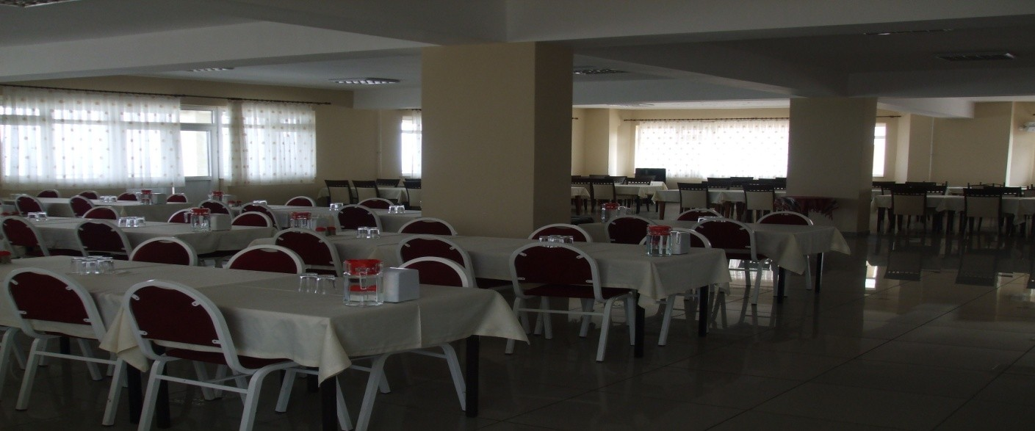

***İnsan Kaynakları Bilgi Tablosu***

|  |  |  |  |  |  |  |  |  |  |  |  |  |  |  |  |
| --- | --- | --- | --- | --- | --- | --- | --- | --- | --- | --- | --- | --- | --- | --- | --- |
| PAZAR ÖĞRETMENEVİ VE ASO İNSAN KAYNAKLARI DAĞILIMI VE BİLGİSİ | | | | | | | | | | | | | | | |
|
| ÖĞRETMEN İHTİYAÇ DURUMU VE DAĞILIMI | | | | | | | | | ÖĞRETMEN MESLEKİ GELİŞİM DÜZEYİ | | | | | | |
|  |  |  |  |  |  |  | KADRO DURUMU | | EĞİTİM DURUMU | | | HİZMET İÇİ EĞİTİM | |  |  |
| Sıra no | Adı soyadı | Görev | Branş | Kıdem | Kurumdaki kıdemi | Normu var mı? | Mevcut(Kadrolu) | İhtiyaç | Ön lisans | Lisans | Yüksek lisans | Geçmiş yıllar da aldığı HİE saati toplamı ortalaması | Son yılki hie süresi | Aldığı ödüller ve cezalar | Yaptığı bilimsel Çalış malar ve kitaplar |
| **1** | HASAN TEZCAN | MÜDÜR | SNIF ÖĞRETMENİ | 1/4 | 4  MÜDÜR | VAR | KADROLU | YOK | - | X |  |  |  |  |  |
|  |
| **2** | ORHAN KÜÇÜKMUSTAFA | MÜDÜR YARDIMCISI  MÜDÜR | SINIF ÖĞRETMENİ | 1/4 | 7  MÜDÜR | VAR | KADROLU | YOK |  | X |  |  |  | MAAŞLA ÖDÜLLENDİRME |  |

**1.3. Rekabet Ortamı**

Kurumumuzun bulunduğu konum itibarı ile ilçe merkezine olan yürüme mesafesi 2 km

olması verilmekte olan restoran ve lokal hizmetlerinde olumsuz etki yapmaktadır.

Mevcut durum itibari ile ilçemiz de toplu olarak organizasyon yapılabilecek kapasitemizin olması

rekabet ortamın da olumlu etki sağlamaktadır.

Kaliteli ve ekonomik hizmet verilmesi rekabet ortamına olumlu etki etmektedir.

**2.TEMA: EĞİTİM VE ÖĞRETİMDE KALİTE**

**2.1. Yönetim Hizmetleri**

1. Kanun, tüzük, yönetmelik, yönerge, genelge, plan, program ve amirlerce kendilerine verilen görevleri yapmak,
2. Bulunduğu görev alanındaki öğretmenevi hizmetlerini incelemek görev alanına giren kurumların ihtiyaçlarını tespit ederek kendi yetkisi dahilin de olanları yapmak, olmayanları yetkili makamlara bildirmek,
3. Görev alanındaki hizmetlerin daha iyi yürütülmesi ve geliştirilmesini sağlamak, gerektiğinde ilgili makamlara teklifte bulunmak,
4. Görev alanına giren konularda istenen bilgilerin ilgili makamlara zamanında ulaştırılmasını sağlamak,
5. Müdürlüğün bünyesindeki gerekli iş bölümünün yapılmasını, yazışma ve işlemlerin hızlı, düzgün ve doğru bir şekilde yürütülmesini, gerekli kayıt, defter ve dosyaların düzenli tutulmasını sağlamak,
6. Hizmet sunumunun bütün kademelerinde işlerin daha verimli yürümesini sağlamak.

**2.2. Personel Hizmetleri**

1. Müdürlüğümüze bağlı personelin bilgi formlarını tutmak, ihtiyaç duyulan personel sayısını ilgili makamlara bildirmek.
2. Kurumdaki personelden görevlerinde üstün başarı tespit edilenlerin taltif edilmelerini sağlamak veya ilgili makamlara teklifte bulunmak,
3. Kurumda bulunan personele gerektiğinde yetkisi dahilinde bulunan cezaları vermek,
4. Görev alanlarındaki personelin iş verimini arttırmak, moral gücünü yükseltmek için gerekli etkinlikleri yapmak,
5. Personelin disiplinle ilgili işlemlerini usulüne göre yapmak.

**2.3. Eğitim Öğretim Hizmetleri**

1. Kanun, tüzük, yönetmelik, yönerge, program, genelge ve emirlerle tespit edilen eğitim amaçlarının kurumda gerçekleşmesini sağlamak,
2. Kurumdaki personelin görev aldığı bölümler itibariyle her türlü eğitim ve öğretim almasını zamanında sağlamak,
3. Kurum personelini her türlü tehlike ve zararlardan korumak,
4. Kurum personeli ile eş zamanlı bilgilendirme toplantıların zamanında yapılmasını sağlamak,
5. Kurum personelinin davranışlarını, giyim ve kuşamını çevreye uygun hale eğitim yoluyla getirilmesini sağlamak.

**2.4. Bütçe ve Yatırım Hizmetleri**

1. Bakanlığımız merkez ve taşra teşkilatı mensuplarına, diğer kamu personeline imkanlar dahilinde dengeli bir biçimde hizmet sunmak,
2. Kurumumuzun gelir gider bütçesini mevzuata uygun olarak yapmak,
3. Görev alanındaki yatırımlarla ilgili taslak programları usulüne uygun olarak hazırlamak ve zamanında ilgili makama iletmek,
4. Personelin özlük haklarına ilişkin tahakkuk ve mutemetlik işlerini yürütmek,
5. Ayniyat talimatnamesi gereği olan işleri yapmak,
6. Kurumun bütçesi ile ilgili bilgileri zamanında ilgili makamlara iletmek,
7. Yatırım ve ihtiyaçlarla ilgili ihaleleri zamanında yapmak,
8. Kurumumuzun ihaleler sonucunda üstlenmiş olduğu yükümlülükleri zamanında ve eksiksiz yerine getirmek.

**2.5. Araştırma, Planlama ve İstatistik Hizmetleri**

1. Kurumumuzun bölümleri arasında gerekli koordinasyonu sağlamak,
2. Kurumumuzun ihtiyaçlarını tespit ederek gelecek zamanlar için gerekli planlamaları yapmak,
3. Her türlü istatistiki bilgilerin toplanmasını, değerlendirilmesini sağlamak ve bunlarla ilgili formları hazırlamak ve geliştirmek,
4. Hizmetlerin çabuk ve verimli yürütülmesini sağlamak için araştırma ve planlama yapmak.

**2.6. Teknolojik İmkanlar**

Kurum, Milli Eğitim Bakanlığı ve Rize Milli Eğitim Müdürlüğü sitelerini sürekli takip etmektedir. Resmi yazışma programı DYS’den gelen mailler incelenmekte ve işlem yapılması gereken mailler cevaplandırılmaktadır. Kurumun internet sitesi sürekli güncel tutulmakta olup <http://www.pazarogretmenevi.k12.tr> adresinde hizmet vermektedir.

**Kurumun Teknolojik Altyapısı**:

|  |  |  |  |  |  |
| --- | --- | --- | --- | --- | --- |
| **Araç-Gereçler** | **2015** | **2016** | **2017** | **2018** | **İhtiyaç** |
| Bilgisayar | 5 | 5 | 5 | 6 | - |
| Yazıcı | 5 | 5 | 5 | 5 | - |
| Tarayıcı | 1 | 1 | 1 | 2 | - |
| Projeksiyon | 1 | 1 | 1 | 1 | - |
| Televizyon | 37 | 37 | 37 | 40 | - |
| Fax | 1 | 1 | 1 | 1 | - |
| Fotograf makinası | - | - | - | - | - |
| Kamera | - | - | - | - | - |

**2.6. Hijyen;**

1. Kurum personelinin, Halk Eğitim Merkezi tarafından düzenlenmekte olan hijyen eğitimi kurslarına katılımı sağlanmış olup daha verimli çalışmaları sağlanmaktadır.
2. Kurum tüm birimleri düzenli olarak temizlik kontrolünden geçirilerek hijyen ortamı sağlamak.

**3.TEMA: KURUMSAL KAPASİTE**

**3.1.Kurumsal iletişim**

**3.1.1. PAYDAŞ ANALİZİ**

Pazar Öğretmenevi ve Akşam Sanat Okulu Müdürlüğünün hizmetleri ile ilgisi olan, kurumdan doğrudan veya dolaylı, olumlu ya da olumsuz yönde etkilenen veya kurumu etkileyen kişi, grup veya diğer kurumların listesi yapılacak, bunlar iç paydaş, dış paydaş ve müşteriler şeklinde sınıflandırılacaktır.

**Müdürlüğümüzün paydaşları olan kişi ve kurumlar şunlardır;**

**Paydaş Sınıflandırma Matrisi**

|  |  |  |  |  |  |
| --- | --- | --- | --- | --- | --- |
| PAYDAŞLAR | İÇ PAYDAŞLAR | DIŞ PAYDAŞLAR | | | YARARLANICI |
| Çalışanlar, Birimler | Temel ortak | Stratejik ortak | Tedarikçi | Müşteri, hedef kitle |
| Kurum Müdürü | √ |  |  |  |  |
| Müdür Yardımcısı | √ |  |  |  |  |
| Hizmetliler | √ |  |  |  |  |
| Öğretmenler | √ |  |  |  | √ |
| Sağlık Personeli |  |  |  | √ |  |
| Milli Eğitim Personeli | √ |  |  |  | √ |
| Üye Yakınları |  |  |  |  | √ |
| Konaklayan misafirler |  |  |  |  | √ |
| Milli Eğitim Bakanlığı | √ | √ |  |  |  |
| Sosyal Tesisler ve İşletmeler Daire Başkanlığı | √ | √ |  |  |  |
| İlçe Milli Eğitim Müdürlüğü | √ | √ |  |  |  |
| Pazar Belediye Başkanlığı |  |  | √ |  |  |
| Sivil Toplum Örgütleri ve Dernekler |  | √ |  |  | √ |
| Yerel ve Ulusal Basın |  | √ |  |  |  |

***√ : Tamamı O : Bir kısmı***

**Paydaş Önceliklendirme Matrisi**

|  |  |  |  |  |  |
| --- | --- | --- | --- | --- | --- |
| **Paydaş** | **İç Paydaş** | **Dış Paydaş** | **Yararlanıcı**  **(Müşteri)** | **Neden Paydaş?** | **Önceliği** |
| MEB | √ |  |  | Bağlı olduğumuz merkezi idare | 1 |
| Öğretmenler |  |  | √ | Hizmetlerimizden yaralandıkları için | 1 |
| Üye Yakınları |  |  | √ | Hizmetlerimizden yaralandıkları için | 1 |
| Özel İdare |  | √ |  | Tedarikçi mahalli idare | 1 |
| STK |  | O |  | Amaç ve hedeflerimize ulaşmak için işbirliği yapacağımız kurumlar | 2 |

***√ : Tamamı O : Bir kısmı***

***Yararlanıcı Ürün/Hizmet Matrisi***

|  |  |  |  |  |
| --- | --- | --- | --- | --- |
| **Paydaş-Ürün/ Hizmet Matrisi ÜRÜN/HİZMET**  **MÜŞTERİ** | **Konaklama** | **Lokal hizmetleri** | **Düğün, nişan vs. törenler** | **Özel organizasyonlar** |
| **Öğretmenler** | **\*** | **\*** | **\*** | **\*** |
| **Öğrenciler** | **.** | **.** | **.** | **.** |
| **Eğitim kurumları** | **\*** | **\*** | **\*** | **\*** |
| **Kamu kurumları** | **\*** | **\*** | **\*** | **\*** |
| **Özel sektör ve firmalar** | **\*** | **\*** | **\*** | **\*** |
| **Sivil vatandaşlar** | **\*** | **.** | **\*** | **\*** |
| **Kitle örgütleri** | **.** | **.** | **.** | **.** |

***(*) : Tamamı (.) : Bir kısmı***

* 1. **KURUM İÇİ ANALİZ** 
     1. **Örgütsel Yapı**

Kurum Teşkilat Şeması

MÜDÜR

Müdür Yrd.

Danışma Kurulu

Muayene ve Teslim Alma Komisyonu

İhale ve Satın Alma Komisyonu

Fiyat - Tespit ve Sayım Komisyonu

**Okul/Kurumlarda Oluşturulan Birimler:**

|  |  |  |  |
| --- | --- | --- | --- |
| Görevler | Görevle ilgili bölüm, birim, kurul/komisyon adı | Görevle ilgili işbirliği (paydaşlar) | Hedef kitle |
| DANIŞMA | **Danışma Denetim Kurulu** | Kurumla ilgili her türlü kararı alma | Üyeler  Çalışanlar |
| KONTROL VE TESLİM ALMA | **Muayene ve Teslim Alma Komisyonu** | Kuruma alınan malzemelerin kontrolü ve teslimini gerçekleştirme | Kurum  Çalışanları |
| PİYASA ARAŞTIRMA VE SATIN ALMA | **Satın alma komisyonu** | Kurum ihtiyaçlarını piyasa şartlarına göre araştırıp en uygun şekilde temin etme | Kurum  Çalışanları |
| SAYIM | **Demirbaş Sayım Komisyonu** | Kurum Demirbaşlarının sayım ve düşüm işlemlerini gerçekleştirme | Kurum  Çalışanları |

**3.2. Donanım;**

**Tablo 1.** Kurumun Bina ve Donanım Durumu

|  |  |  |  |
| --- | --- | --- | --- |
| **FİZİKİ İMKÂNLAR** | | | |
| **SIRA NO** | **FİZİKİ İMKÂNIN ADI** | **SAYISI** | **İHTİYAÇ** |
| **1** | Müdür Odası | **1** | **-** |
| **2** | Müdür Yardımcısı Odası | **1** | **-** |
| **3** | Resepsiyon Alanı | **1** | **-** |
| **4** | Memur Odası | **1** | **-** |
| **5** | Lokal, Lobi | **1** | **-** |
| **6** | Otel Odaları | **37** | **-** |
| **7** | Okuma salonu | **1** | **-** |
| **8** | Tv Salonu | **2** | **-** |
| **9** | Çamaşırhane | **1** | **-** |
| **10** | İnternet Salonu | **--** | **-** |
| **11** | Çok Amaçlı Salon | **1** | **--** |
| **12** | Çay Bahçesi | **-** | **--** |
| **13** | Yemekhane | **1** | **--** |
| **14** | Hizmetli Odası | **1** | **--** |
| **15** | Spor Salonu | **--** | **1** |
| **16** | Konferans Salonu | **1** | **-** |
| **17** | Arşiv | **1** | **--** |
| **18** | Depo | **1** | **-** |
| **19** | Kütüphane | **--** | **--** |
| **20** | Kantin | **-** | **--** |

**Tablo 2.** Teknolojik Donanım Durumu

|  |  |  |  |  |  |
| --- | --- | --- | --- | --- | --- |
| **Araç-Gereçler** | **2015** | **2016** | **2017** | **2018** | **İhtiyaç** |
| Bilgisayar | 5 | 5 | 5 | 6 | - |
| Yazıcı | 5 | 5 | 5 | 5 | - |
| Tarayıcı | 1 | 1 | 1 | 1 | - |
| Projeksiyon | 1 | 1 | 1 | 1 | - |
| Televizyon | 37 | 37 | 37 | 40 | - |
| Fax | 1 | 1 | 1 | 1 | - |
| Fotoğraf makinesi | - | - | - | - | - |
| Kamera | - | - | - | - | - |

**3.3. Bina ve Yerleşke**

**Tablo 1.** Kurum Bina ve Yerleşkesine İlişkin Bilgiler

|  |  |  |  |  |
| --- | --- | --- | --- | --- |
| **Kurum Bölümleri** | | **Özel Alanlar** | **Var** | **Yok** |
| Kurum Kat Sayısı | **5** | Çok Amaçlı Salon | **x** |  |
| Otel Oda Sayısı | **37** | Ek Bina |  | **x** |
| Yatak Sayısı | **84** | Kütüphane |  | **x** |
| Kurumun Mevcut Arsa Alanı (m2) | **4244,63** | Sanatsal Alan |  | **x** |
| Binaların Taban Alan (m2) | **788,192** | Sportif Alan |  | **x** |
| İdari Odaların Alanı (m2) | **50** | Müze |  | **x** |
| Bahçe Alanı (m2) | **1570** | Tv odası | **x** |  |
| Kurumun Oturum Alanı (m2) | **788,63** | İnternet odası |  | **x** |
| Kurum Bina Sayısı | **1** |  |  |  |
| Kantin (m2) | **-** |  |  |  |
| Tuvalet Sayısı | **6** |  |  |  |

## 3.4.Kurumsal Yönetim

Kurumumuz da, yöneticiler, ortaklar, çalışanlar, tedarikçiler ve toplumla, bir başka ifade ile tüm paydaşları ile olan ilişkilerini, eşitlik, şeffaflık, hesap verebilirlik ve sorumluluk ilkeleri çerçevesinde yürütmektedir.

Kurumsal yönetimimiz adillik, şeffaflık, hesap verebilirlik ve sorumluluk olmak üzere dört ana ilke üzerinde inşa edilmektedir. Bu ilkeler kurumumuzun, sadece finansal sonuçları ile değil, tüm paydaşlara ve topluma katma değer yaratacak şekilde bir yapı oluşturabilmesine yardımcı olmaktadır.

**Kurumsal Yönetim İlkelerimiz;**

* **Adillik:** Kurum yönetimimiz tüm faaliyetlerinde, pay ve menfaat sahiplerine eşit davranacak ve olası çıkar çatışmalarının önüne geçilmesini sağlayacak,
* **Şeffaflık:** Ticari sır niteliğinde ve henüz kamuya açıklanmamış bilgiler hariç olmak üzere kurum ile ilgili finansal ve finansal olmayan bilgilerin, zamanında, doğru, eksiksiz, anlaşılabilir, yorumlanabilir, düşük maliyetle kolay erişilebilir bir şekilde kamuya duyurulması sağlanacaktır.
* **Hesap verebilirlik:** Kurum Yöneticileri, kamu kurumu kişiliğine ve dolayısıyla sorumlu olduğu taraflara karşı olan hesap verme zorunluluğunu tanımlar.
* **Sorumluluk:** Kurum Yöneticilerimiz, Kurumsal yapı adına yaptığı tüm faaliyetlerinin mevzuata, uygunluğunu sağlamak ve bunun denetlenmesini ifade eder.

**3.5.İş güvenliği**

# 6331 Sayılı İş Sağlığı ve Güvenliği Kanunun gereği çıkartılmış mevzuatlar doğrultusunda Kurumumuz da İnsan Sağlığı ve İş Güvenliği ile alakalı ekipler kurulmuştur. Belirtilmiş olan mevzuatlar doğrultusunda tüm personelimizin İSG kurslarına katılımı sağlanmıştır. Kurumumuzda Acil Durum Planı hazırlanmış ve Acil Durum Ekipleri oluşturulmuştur. İSG ile alakalı iş ve işlemler düzenli bir şekilde takip edilmektedir.

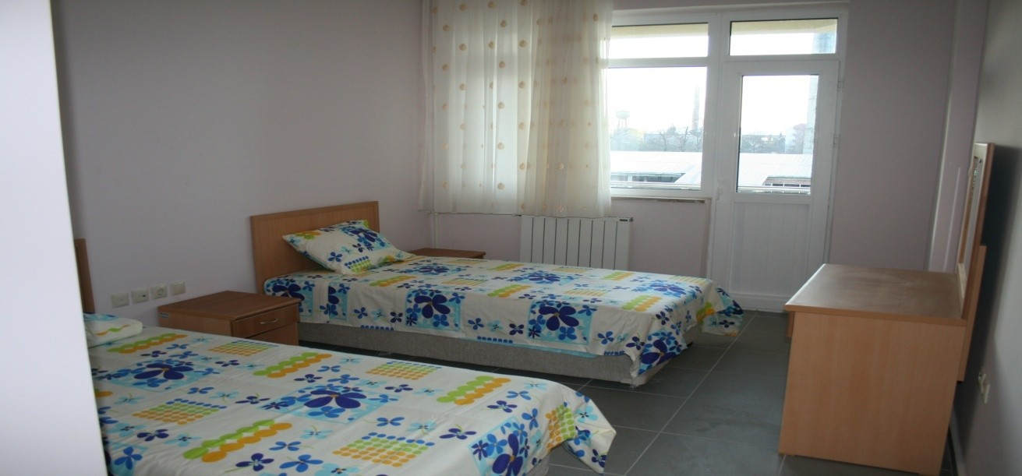

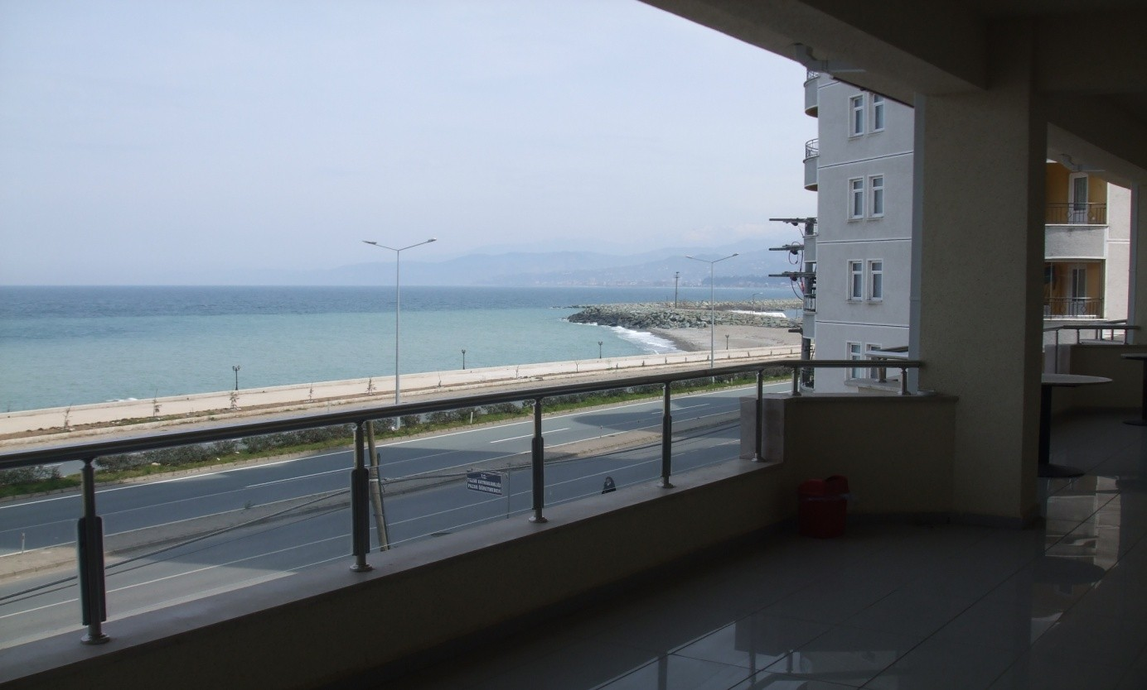

# BÖLÜM III

# MİSYON

Tüm misafirlerimizin hizmetlerimizden maksimum düzeyde faydalandığı, kuruluş amacımız doğrultusun da, güler yüzün ve samimiyetin ön plana çıktığı, hoşgörülü, sevgi ve saygı temeline dayalı, memnuniyet oranının yüksek olduğu bir ortam sağlamak.

# VİZYON

Sürekli kendini yenileyen, her şeyin en iyisine layık olduğunu düşündüğümüz

öğretmenlerimize ve bizden hizmet alan her bireye verdiği hizmet kalitesi ile örnek bir kurum olmak.

# TEMEL DEĞERLERİMİZ

1) Saygı

2) Hijyen

3) Tarafsızlık

4) Paylaşımcılık

5) Fırsat eşitliği

6) Hizmet kalitesi

7) Toplumsal değerler

BÖLÜM IV

# AMAÇ, HEDEF VE EYLEMLER

Bu bölümde, stratejik amaçlar, hedefler ve eylemler yer almaktadır.

TEMA I: ERİŞİM

### Stratejik Amaç 1

Müşterilerin kuruma erişimini sağlamak.

### ***Stratejik Hedef 1.1.*** Sosyal, kültürel ve sportif etkinliklerle kurumun tanıtımını yaparak müşteri sayısını artırmak.

**Performans Göstergeleri**

|  |  |  |  |  |  |  |  |  |
| --- | --- | --- | --- | --- | --- | --- | --- | --- |
| **No** | **PERFORMANS**  **GÖSTERGESİ** | **Mevcut** | **HEDEF** | | | | | |
| **2018** | **2019** | **2020** | **2021** | **2022** | **2023** |
| **PG. 1.1.1** | Halka yönelik gerçekleştirilen etkinlik sayısı (konser, sergi vs.) | 1 | 2 | 3 | 4 | 5 | 5 |
| **PG 1.1.2** | Kurumda düzenlenen organizasyon sayısı (düğün, nişan, yemekli toplantı vs.) | 55 | 60 | 65 | 66 | 68 | 70 |
| **PG. 1.1.3** | Kurumu tanıtıcı faaliyet sayısı (sportif ve kültürel etkinlikler, reklamlar vs.) | 1 | 2 | 4 | 4 | 4 | 5 |

**Eylemler**

|  |  |  |  |
| --- | --- | --- | --- |
| **No** | **Eylem İfadesi** | **Eylem Sorumlusu** | **Eylem Tarihi** |
| **1.1.a** | Müşteri sayısını artırabilmek için tanıtıcı etkinlikler düzenlenecektir. | Hasan TEZCAN | 01/04/2019 |
| **1.1.b** | İç denetim sistemini kurulacaktır. | Orhan KÜÇÜKMUSTAFA | 01/03/2019 |
| **1.1.c** | Çalışanlara halkla ilişkiler konulu seminer verilecektir. | Orhan KÜÇÜKMUSTAFA | 15/04/2019 |
| **1.1.d** | Satranç, dama gibi zeka geliştirici etkinlikler düzenlenecektir. | Orhan KÜÇÜKMUSTAFA | 01/03/2019 |
| **1.1.e** | Oda ve diğer birimlerin temizlikleri sürekli denetlenecektir. | Ercan ŞİMŞEK | 15/02/2019 |
| **1.1.f** | Memnuniyet kartları ile konaklayan müşterilerin memnuniyet düzeyleri ölçülecek, olumsuz görüşler için gerekli tedbirler alınacaktır. | Sebahat UZUN | 01/03/2019 |
| **1.1.g** | Kurum çalışanlarının moral ve motivasyonunu artıracak etkinlikler düzenlenecektir. | Hasan TEZCAN | 01/05/2019 |

### **TEMA II: KURUMSAL KALİTE**

### Stratejik Amaç 2:

Müşterilerimize ulusal/uluslararası standartlara uygun kaliteli bir hizmet sunarak, tercih edilen ve sürekliliği olan bir kurum haline gelmek.

### ***Stratejik Hedef 2.1.*** Kaliteli yiyecek, içecek ve konaklama hizmetleriyle müşteri memnuniyetini artırmak.

**Performans Göstergeleri**

|  |  |  |  |  |  |  |  |
| --- | --- | --- | --- | --- | --- | --- | --- |
| **No** | **PERFORMANS**  **GÖSTERGESİ** | **Mevcut** | **HEDEF** | | | | |
| **2018** | **2019** | **2020** | **2021** | **2022** | **2023** |
| **PG.2.1.1** | Müşterilerin konaklama hizmetlerinden memnuniyet oranı (%) | 85 | 87 | 90 | 92 | 95 | 100 |
| **PG.2.1.2** | Müşterilerin yiyecek ve içeceklerden memnuniyet oranı (%) | 75 | 80 | 82 | 85 | 87 | 90 |
| **PG.2.1.3** | Personele yönelik hijyen eğitim sayısı | 1 | 2 | 2 | 3 | 3 | 3 |

**Eylemler**

|  |  |  |  |
| --- | --- | --- | --- |
| **No** | **Eylem İfadesi** | **Eylem Sorumlusu** | **Eylem Tarihi** |
| **2.1.a.** | İç denetim sistemi kurularak, çalışanlar sürekli denetlenecektir. | Orhan KÜÇÜKMUSTAFA | 01/03/2019 |
| **2.1.b** | Yiyecek ve içeceklerde marka olmuş ürünler kullanılacaktır. | Orhan KÜÇÜKMUSTAFA | 01/03/2019 |
| **2.1.c** | Personele yönelik hijyen eğitimleri verilecektir. | Hasan TEZCAN | 01/05/2019 |
| **2.1.d** | Yetişmiş personelin sürekliliği sağlanacaktır. | Hasan TEZCAN | 01/04/2019 |
| **2.1.e** | Çalışan personele yönelik halkla ilişkiler konusunda eğitimler düzenlenecektir. | Orhan KÜÇÜKMUSTAFA | 15/04/2019 |

# TEMA III: KURUMSAL KAPASİTE

### Stratejik Amaç 3:

Sunulan hizmetin daha nitelikli olabilmesi için kurumun fiziki şartları iyileştirilerek kurumsal kapasiteyi güçlendirmek.

### ***Stratejik Hedef 3.1.***

Belirlenen ihtiyaçlar doğrultusunda fiziki alt yapı eksikliklerini gidermek.

**Performans Göstergeleri**

|  |  |  |  |  |  |  |  |
| --- | --- | --- | --- | --- | --- | --- | --- |
| **No** | **PERFORMANS**  **GÖSTERGESİ** | **Mevcut** | **HEDEF** | | | | |
| **2018** | **2019** | **2020** | **2021** | **2022** | **2023** |
| **PG.3.1.1** | Yapılan tadilat sayısı | 1 | 1 | 1 | 1 | 1 | 1 |
| **PG.3.1.2** | Hizmetlerimizden memnuniyet oranı (%) | 85 | 87 | 90 | 92 | 95 | 100 |
| **PG.3.1.3** | Kurum temizliğinden memnuniyet oranı (%) | 85 | 90 | 90 | 95 | 95 | 100 |

**Eylemler**

|  |  |  |  |
| --- | --- | --- | --- |
| **No** | **Eylem İfadesi** | **Eylem Sorumlusu** | **Eylem Tarihi** |
| 1.1.1. | Kurumda gerçekleştirilen alt yapı çalışmaları neticesinde çalışanların ve müşterilerin memnuniyet oranları tespit edilecektir. | Orhan KÜÇÜKMUSTAFA | 01/07/2019 |
| 1.1.2 | Otel odaları modernize edilecektir. | Hasan TEZCAN | 01/03/2019 |
| 1.1.3 | Tadilat yapılması gereken birimler tespit edilerek gerekli tedbirler alınacaktır. | Hasan TEZCAN | 01/03/2019 |
| 1.1.4 | Teknolojik kaynaklar çağın gereksinimine uygun hale getirilecektir. | Orhan KÜÇÜKMUSTAFA | 01/03/2019 |

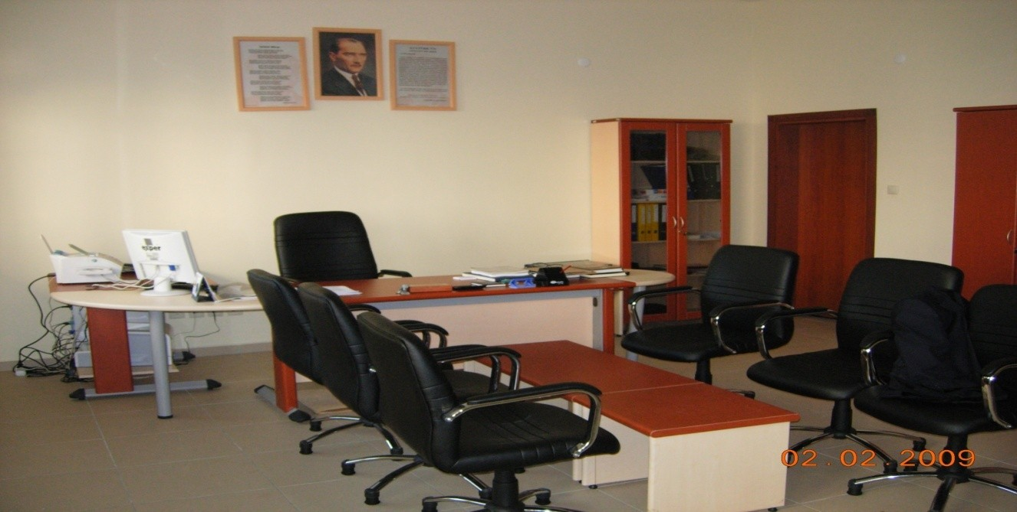

# V. BÖLÜM

# MALİYETLENDİRME

2019-2023 Stratejik Planı Faaliyet/Proje Maliyetlendirme Tablosu

|  |  |  |  |  |  |  |
| --- | --- | --- | --- | --- | --- | --- |
| **Kaynak Tablosu** | **2019** | **2020** | **2021** | **2022** | **2023** | **Toplam** |
|
| **Genel Bütçe** | 0 | 0 | 0 | 0 | 0 | 0 |
| **Valilikler ve Belediyelerin Katkısı** | **0** | **0** | **0** | **0** | **0** | **0** |
| **Diğer (Yemekhane, Otel, kantin vs.)** | **66397,10** | **73036,81** | **80340,49** | **88374,54** | **97211,99** | **316986,44** |
| **TOPLAM** | **66397,10** | **73036,81** | **80340,49** | **88374,54** | **97211,99** | **316986,44** |

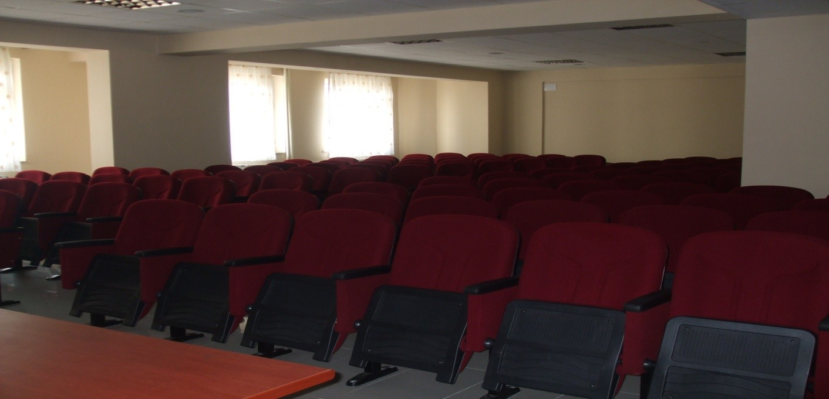

# 

# VI. BÖLÜM

* 1. **İZLEME VE DEĞERLENDİRME**

Pazar Öğretmenevi ve Akşam Sanat Okulu Müdürlüğü 2019-2023 Stratejik Planının; kurumda uygulanan kalite politikaları ve stratejik yönetim ilkelerine bağlı kalınarak yıllar bazında performans programlarına dönüştürülerek uygulanması, uygulamaya dönük sonuçların izlenmesi, elde edilen sonuçların planda öngörülen performans hedeflerine uygunluğunun değerlendirilmesi, ortaya çıkması muhtemel sapmalar için gerekli önlemlerin alınmasını sağlamak amacıyla bu yönerge hazırlanmıştır.

Stratejik Planı uygulamadan sorumlu birimler yürüttükleri faaliyetlere ilişkin; yılda 2 ara 1

son rapor olmak üzere 3 raporu izleme değerlendirme kuruluna sunar. Ara raporlar Mayıs, Eylül

aylarının ilk haftasında, son rapor ise, Ocak ayının ilk haftasında düzenlenerek kurula sunulacaktır.

Kurul bu raporlar doğrultusunda gerektiğinde süreç iyileştirmeleri için önlemler alacaktır.

Yıl sonu itibariyle izleme değerlendirme kurulu planın uygulanmasına dönük bir performans

programı değerlendirme raporu hazırlayarak yayınlayacaktır.

İzleme değerlendirme kurulu planın uygulama sürecinde ölçme değerlendirme amacıyla

performans göstergeleri, veri tabanının oluşturulmasını ve izlenmesini sağlayacaktır.

|  |  |  |  |  |
| --- | --- | --- | --- | --- |
| **STRATEJİK PLAN ÜST KURULU** | | | | |
| **SIRA NO** | | **ADI SOYADI** | **GÖREVİ** | **İMZA** |
| **1** | | Hasan TEZCAN | OKUL MÜDÜRÜ |  |
| **2** | | Orhan KÜÇÜKMUSTAFA | MÜDÜR YARDIMCISI |  |
| **3** | Ercan ŞİMŞEK | Kurum Personeli |  |
| **4** | Gökçe SAVAŞ | Kurum Personeli |  |
| **5** | Sebahat UZUN | Kurum Personeli |  |